反编译公司的app了解他们的技术

1. 看到你的简历能不能看到你的亮点
2. 技能不是越多越好，要有深度，有分工
3. 通过项目接触到的部分就能写，不一定要真的用过，但是接触了就可以扯自己用过
4. 扯了之后就要去准备面试，通过学习去准备。
5. 做项目中间学的技术写进去。因为面试官看不到你的代码，只会看你的技术讲的对不对
6. 现在找工作不是堆项目就可以了，要把最重要的技术栈写出来。
7. 抽象一个方向出来让人觉得你就是专注于这个的

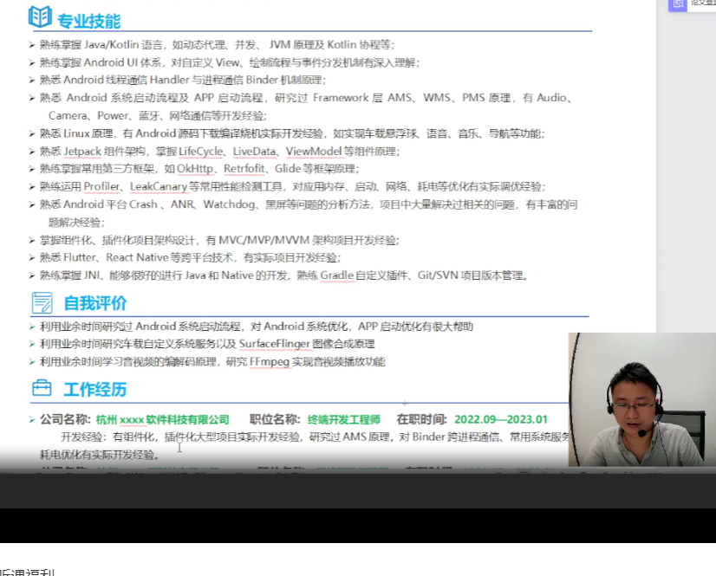

循序渐进、从UI开始、到framework、到组件、到架构、跨平台、项目管理

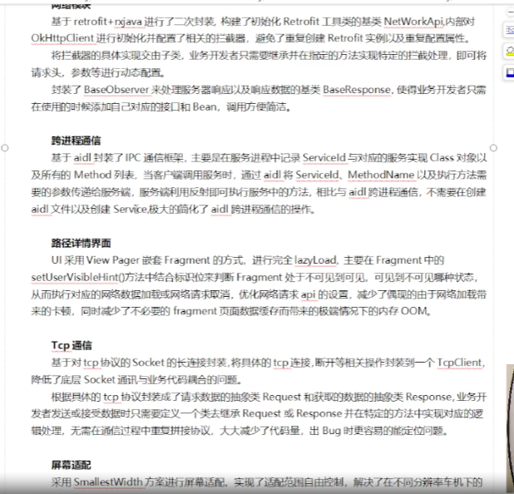

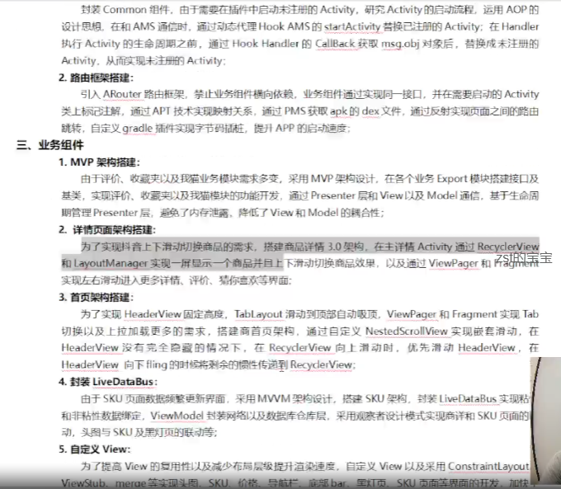

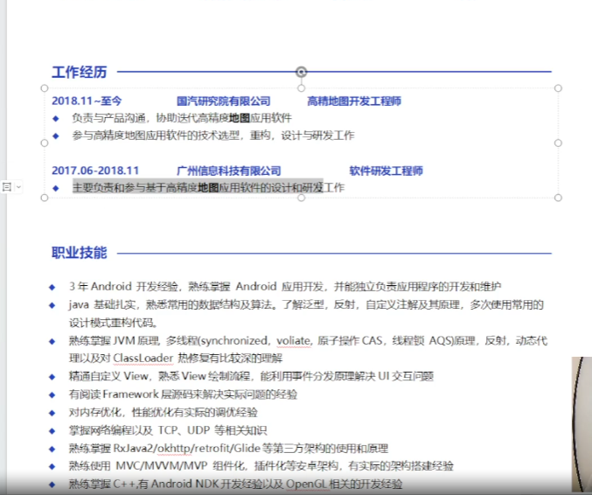

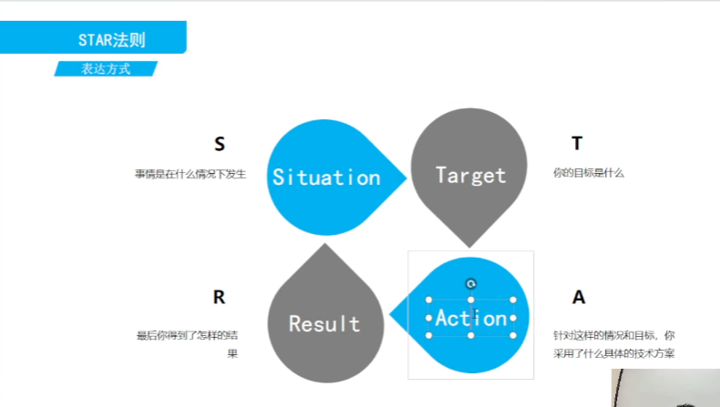

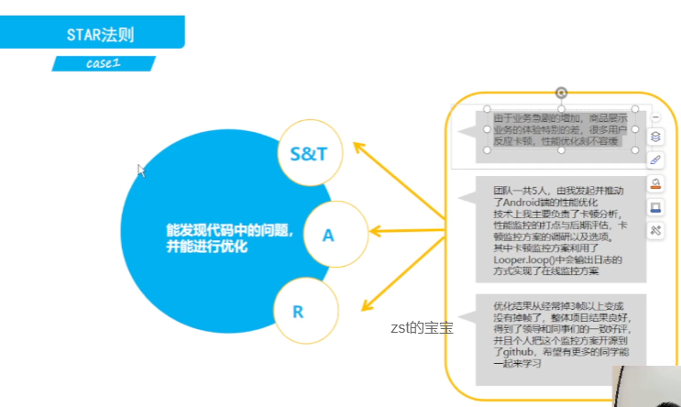

Rxjava+retrofit+okhttp框架

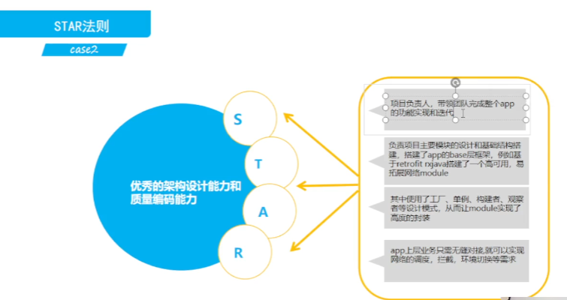

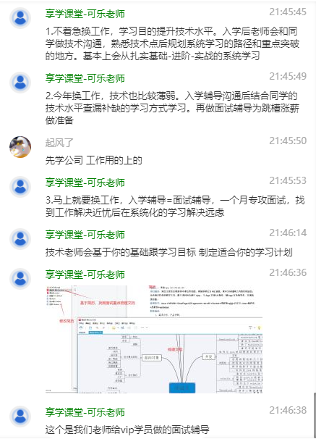

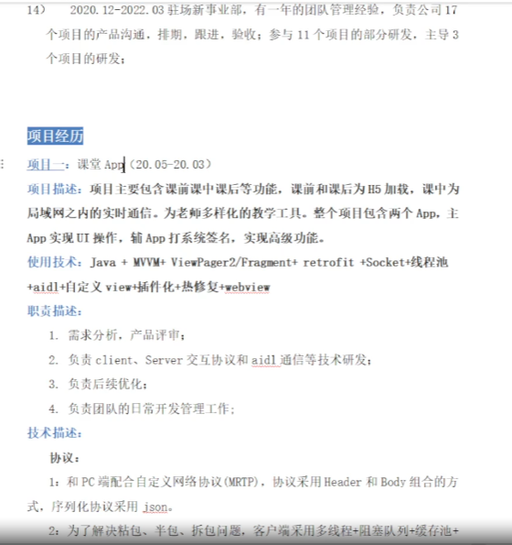



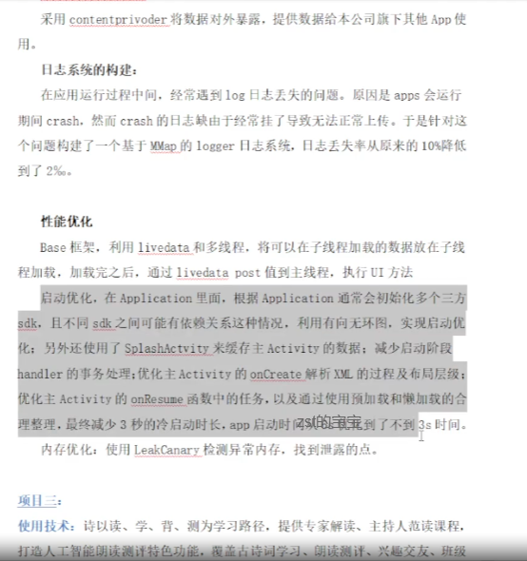

如何投简历

1. 找到目标公司
2. 看岗位jd，通过技术修改简历，针对不同的公司突出技术核心亮点